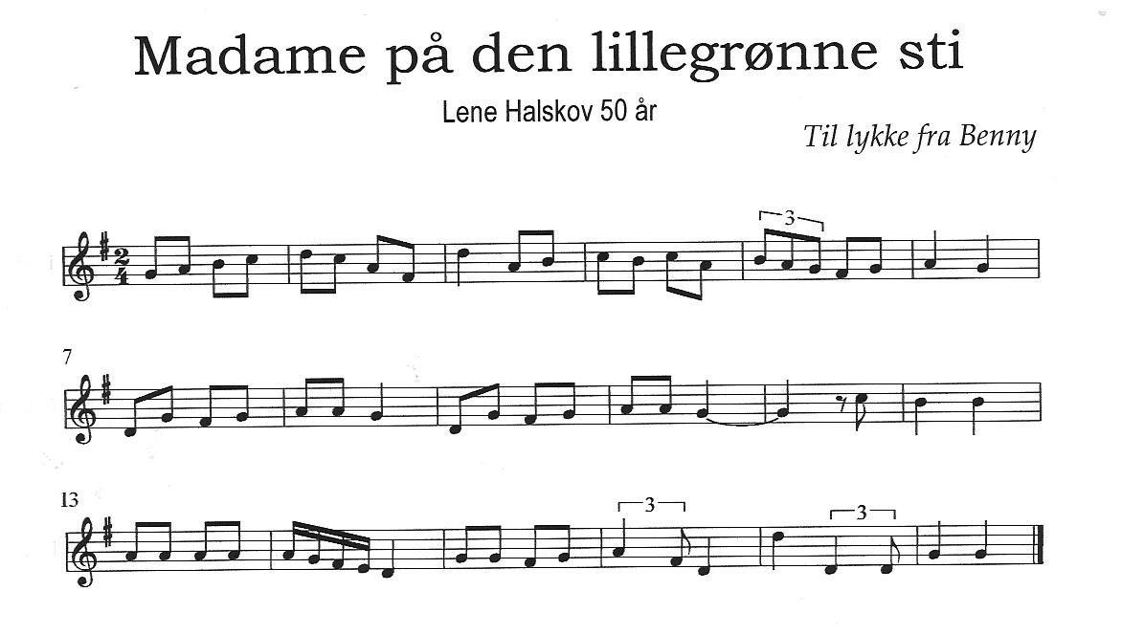

Poesi og gylden glans
Com petum
Med dramatik og kædedans
Com patum
Fod på jord i smidig form
Veksler i sin egen norm
Fondatum
På den bitte lillegrønne sti
Der hvor tiden gik i hi
Springer Madame

Piben får sit blæsevejr
Com petum
Som spætte mejse vibe stær
Com patum
Lydene i luften
Dæmper fornuften
Fondatum
På den bitte lillegrønne sti
Der hvor tiden gik i hi
Springer Madame
(BEA)

(Mel: Evald Tang Kristensen: Bremsen og fluen
fra 100 danske skæmteviser fri version BEA)

